Título: **EXPERIMENTAÇÕES COM PWM (*PULSE-WIDTH MODULATION*)**

Nome:

Nome:

**Atividade 4: [2,0]**

**Código Arduino:**

[*Cole o texto e não um print da tela*]

**Imagens do osciloscópio e da montagem:**

**Comentários sobre os resultados:**

[*Relate o que vc observou.*]

**Questões:**

**a. Analise o programa (AnalogInOutSerial.ino) e explique como a posição do potenciômetro (valor analógico da entrada) afeta o brilho do LED (*Duty Cycle* do PWM do Arduino). Explique o programa e os seus resultados. [3,0]**

**b. Qual a freqüência de operação do PWM do Arduino utilizado? Meça com a ajuda do osciloscópio. Explique. [2,0]**

**Imagens do osciloscópio:**

**c. Conecte um filtro RC (Capacitor 1 uF + Resistor 33 kOhm) na saída do PWM e verifique a forma de onda no capacitor. Varie a posição do potenciômetro. Explique seu resultado. [2,0]**

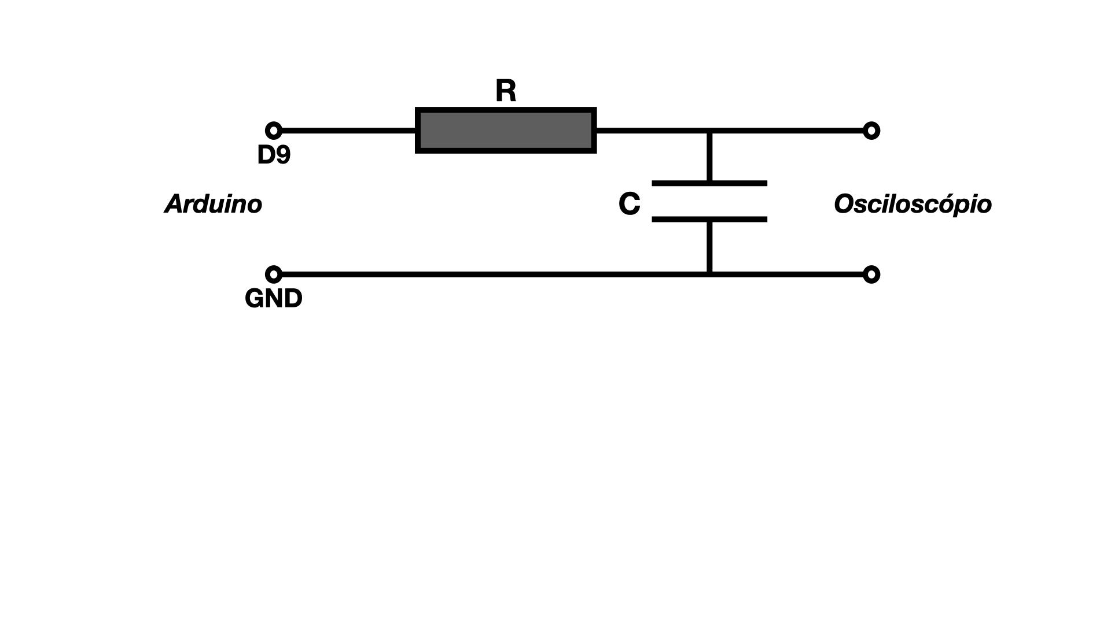

**Imagens do Osciloscópio e da montagem:**

**Comentários sobre os resultados:**

[*Relate o que vc observou.*]

**d. Utilizando o mesmo código do item c, teste valores diferentes de C e/ou de R prá verificar o efeito da constante RC na forma de onda. Comente seus resultados. [1,0]**

**Valores de R e C utilizados:**

**Imagens do Osciloscópio e da montagem:**

**Comentários sobre os resultados:**

[*Relate o que vc observou.*]